Если ребенок говорит вам,
что подвергается
насилию, то
- поверьте, он не будет лгать о пережитом издевательстве, особенно если он рассказывает очень эмоционально, с подробностями, эмоции соответствуют пережитому состоянию;
- не осуждайте его, ведь совершил насилие другой человек, а пострадал ваш ребенок;
- внимательно, спокойно и терпеливо выслушайте его, показывая, что понимаете всю тяжесть его страдания;
- не приуменьшайте его боли, говоря, что «не случилось ничего страшного, все пройдет»

Ответственность за жестокое обращение с детьми:
Административная ответственность.
Кодексом РФ об административных правонарушениях предусмотрена ответственность за неисполнение или ненадлежащее исполнение обязанностей по содержанию, воспитанию, обучению, защите прав и интересов несовершеннолетних – в виде предупреждения или наложения административного штрафа в размере от ста до пятисот рублей (ст. 5.35 КоАп РФ)
Уголовная ответственность.
Российское уголовное законодательство предусматривает ответственность за все виды физического и сексуального насилия над детьми, а также по ряду статей – за психическое и за пренебрежение основными потребностями детей, отсутствие заботы о них.
Гражданско-правовая ответственность.
Жестокое обращение с ребенком может послужить основанием для привлечения родителей ( лиц, их заменяющих) к ответственности в соответствии с семейным законодательством.

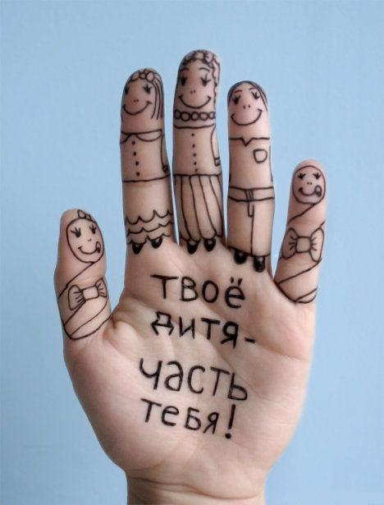

Департамент
образования и науки
Костромской области
Областное государственное казенное учреждение «Костромская областная психолого-медико-педагогическая комиссия»

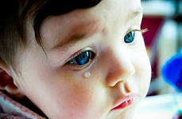

Кострома 2013

Жестокое обращение с детьми: что это такое?
Жестокое обращение с детьми действие (или бездействие) родителей , воспитателей или др. лиц, наносящие ущерб физическому или психическому здоровью ребенка.
Физическое насилие - преднамеренное или неосторожное нанесение травм ребенку, которое вызывает нарушение физического или психического здоровья или отставание в развитии.
Эмоциональное насилие - длительное, периодическое или постоянное воздействие родителей или других взрослых на ребенка, приводящие к формированию у ребенка патологических черт характера или нарушению психического развития.
Сексуальное насилие – вовлечение ребенка в действие с сексуальной окраской, с целью получения взрослыми сексуального удовлетворения или материальной выгоды.
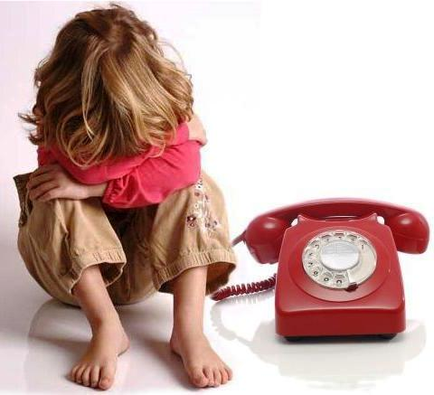

Если случилась беда, и вы не знаете куда обращаться – звоните:

Детский телефон доверия

8 800 2000 122

Анонимно, бесплатно, круглосуточно.

